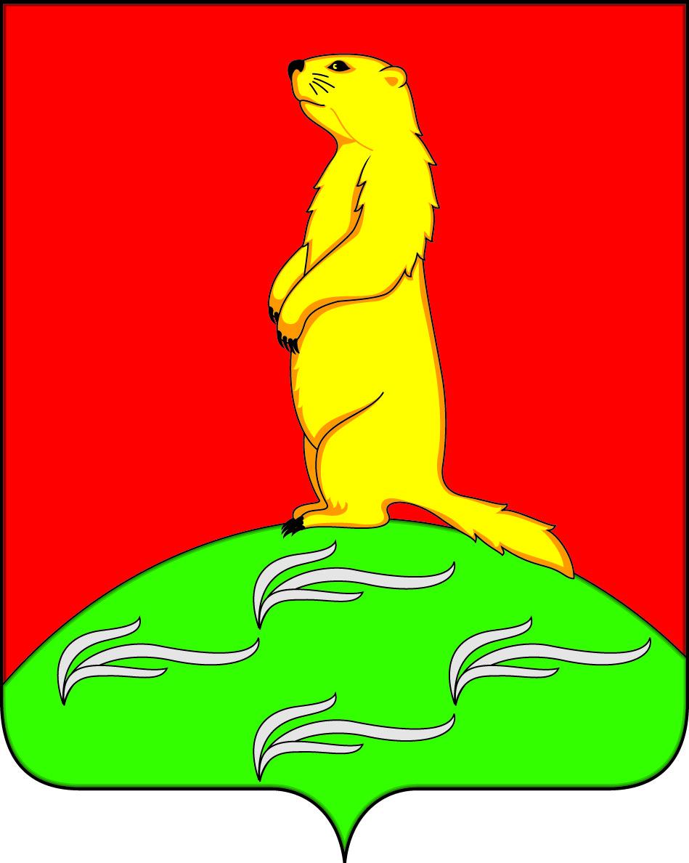

АДМИНИСТРАЦИЯ
ПЕРВОМАЙСКОГО СЕЛЬСКОГО ПОСЕЛЕНИЯ
БОГУЧАРСКОГО МУНИЦИПАЛЬНОГО РАЙОНА
ВОРОНЕЖСКОЙ ОБЛАСТИ

РАСПОРЯЖЕНИЕ

от «01» июня 2017 года № 14
с. Лебединка

Об утверждении графика приема граждан по личным вопросам главой Первомайского сельского поселения Богучарского муниципального района

В целях реализации на территории Первомайского сельского поселения Богучарского муниципального района Федеральных законов от 06.10.2003 № 131-ФЗ «Об общих принципах организации местного самоуправления в Российской Федерации» и от 02.05.2006 №59-ФЗ «О порядке рассмотрения обращений граждан Российской Федерации», Закона Воронежской области от 19.10.2009 № 125-ОЗ «О дополнительных гарантиях права граждан Российской Федерации на обращение в органы государственной власти Воронежской области», в соответствии с Уставом Первомайского сельского поселения Богучарского муниципального района для оперативного решения проблем граждан Первомайского сельского поселения Богучарского муниципального района:
1. Утвердить график приема граждан по личным вопросам главой Первомайского сельского поселения Богучарского муниципального района согласно приложению.
2. Ведущему специалисту администрации Первомайского сельского поселения Богучарского муниципального района принять меры по информированию населения о графике приема граждан по личным вопросам главой Первомайского сельского поселения Богучарского муниципального района.
3. Контроль за исполнением настоящего распоряжения оставляю за собой.

Глава Первомайского поселения
Богучарского муниципального района В.В.Войтиков

Приложение
к распоряжению администрации Первомайского сельского поселения Богучарского муниципального района
от 01.06. 2017 № 14-р

График приема граждан по личным вопросам главой Первомайского сельского поселения Богучарского муниципального района

Фасмилия, имя, отчество, ведущего прием граждан | Дни приема граждан | Время приема
Войтиков  Владислав  Владиславович | Вторник | С 13 до 16 часов
 | Четверг | С 09 до 12 часов

